***Sprint X***

***ICT & Media Design***

**Naam: Bavli Armanyous**

**Klas:** **M2-DB01**

Inhoudsopgave

Inleiding 3

Introductie 3

JavaScript30 3

Frame Design 4

Frame Development 5

Slot 5



# Inleiding

Project 4 of terwijl sprint X is een project waarbij je individueel aan de gang gaat. Je kiest zelf wat voor project je wilt doen als het maar gerelateerd is met ICT & Media Design. Omdat dit een individueel project was, heb ik er voor gekozen om (Vanilla) JavaScript te gaan leren. Ik heb altijd al meer over JS willen leren, maar ik heb nooit echt de tijd gehad om mij er in te verdiepen. Daarom koos ik er voor om de vier weken die we in sprint X hadden hier aan te besteden.

# Introductie

Een docent bij mij op school (Pim) gaf mij het advies om een Vanilla JavaScript tutorial te gaan volgen waarbij je 30 challenges krijgt die je schrijft met Vanilla JavaScript (“ Vanilla Javascript” is gewoon Javascript, maar dan echt alleen Javascript. Je gaat niet (veel) aan de HTML of CSS doen. Het woord “Vanilla JS” is populair geworden toen een man genaamd Eric Wastl er voor de grap een Vanilla JS website heeft gemaakt in 2012 [(*What does Vanilla JavaScript mean? - Car Rental Glossary*, 2021)](https://www.carrentalgateway.com/glossary/vanilla-javascript/#:~:text=Vanilla%20JavaScript%20refers%20to%20using,plain%20Javascript%20in%20many%20cases.). Het gebruik van "Vanilla" suggereert dat Vanilla JS puur is en zonder toegevoegde smaken of verbeteringen.

# JavaScript30

De naam van de website is JavaScript30.com (<https://javascript30.com/>). Wanneer je op de website je e-mailadres invult, krijg je via de mail een wachtwoord dat je toegang geeft tot video’s over de challenges. Ik ben er later achter gekomen dat diezelfde video’s ook te vinden zijn via YouTube. De documenten kun je echter niet zomaar online vinden. De start HTML frame waarmee je elke challenge begint.

Omdat sprint X uiteraard een project is en niet alleen maar zelfstudie, moest ik na 4 weken ook iets laten zien. Pim stelde daarom voor dat ik de challenges die ik maak in een frame te plaatsen waarbij iedereen kan zien wat ik gemaakt heb. Mijn sprint X coach (Frank) was het hier mee eens.

# Frame Design

Om zo’n frame netjes te maken, moet ik uiteraard een ontwerp hebben. Ik heb dus in 1 dag snel even een ontwerp gemaakt in Adobe XD (Afbeelding 1).

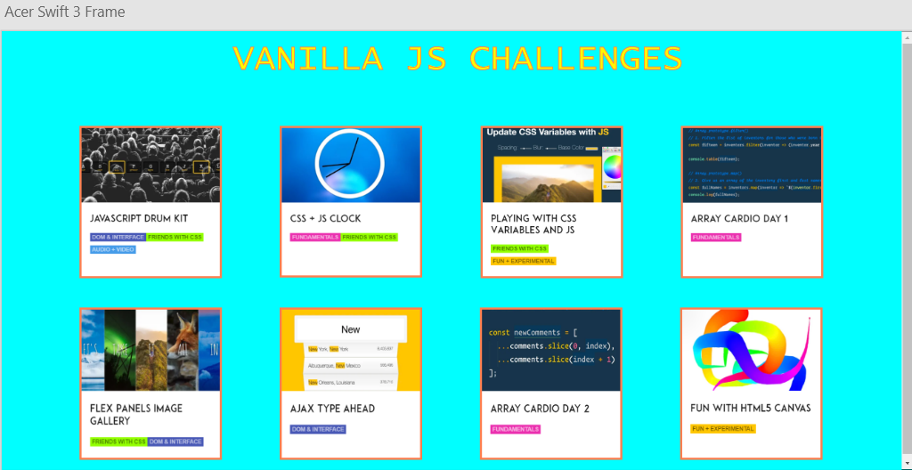

Afbeelding

Hier heb ik uiteindelijk feedback op gekregen, omdat je zoals je ziet, hij er niet heel mooi uit ziet.

De verantwoording van dit design kan je bekijken via de volgende link:



# Frame Development

Ik heb uiteindelijk niet alle challenges gemaakt (Dat was ook niet het plan.), omdat het 30 challenges zijn en ik maar 28 dagen de tijd had. Ook had ik zo’n challenge niet gelijk in 1 dag af, omdat ik soms de code niet goed begreep en omdat er is afgesproken met mij docenten dat ik bij elke challenge die ik maak iets extra’s toevoeg, zodat het niet alleen maar video kijken en nadoen is, maar ook laten zien dat je het begrijpt. Ik heb daarom ook bij elke challenge twee knopjes toegevoegd: ‘Code Explanation’ waar de uitleg van de challenge code in staat en ‘My Add’ waarin staat wat ik er aan heb toegevoegd.

Je kunt het frame met de challenges bekijken via de volgende link:

<https://i484476.hera.fhict.nl/Code/vanillajsframe/>

De code van mijn werk en meer kan je vinden via de volgende link naar mijn Gitlab project:

<https://git.fhict.nl/I484476/vanillajsframe>